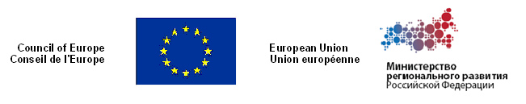

ИТОГИ И ПЕРСПЕКТИВЫ:
об осуществлении Международного проекта Совета Европы

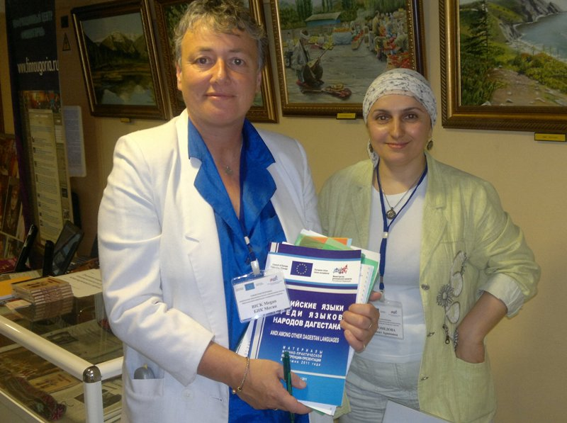Этьенн КЛАЙЭ - руководитель Программ сотрудничества с Россией Евросоюза (Франция) и профессор ДГУ П.А.Магомедова на заключительной конференции в Москве.

В июле прошлого года было подписано Административное соглашение между Секретариатом Совета Европы и Дагестанским государственным университетом о предоставлении Международного гранта (40тыс.евро) Проекту-победителю Совместной Программы Совета Европы/Евросоюза/Минрегиона России «Национальные меньшинства в России: развитие языков, культуры, СМИ и гражданского общества» (рук. Проекта №145 «Возрождение культуры андийского этноса через возрождение языка» проф., д.филол.н. Магомедова Патимат Ариповна).
Целью Проекта было создание и проведение комплекса мероприятий, способствующих сохранению, развитию и изучению андийского языка как гаранту процветания культуры андийского этноса. Осуществление проекта проходило в несколько этапов. Первоочередная проблема, которую необходимо было решить в ходе реализации проекта, - письменная фиксация и хранение фрагмента корпуса бесписьменного андийского языка, куда могли бы войти материалы словаря и тексты различных жанров. Результаты исследовательской части Проекта размещены на вебсайте ДГУ (материалы к андийско-русскому словарю с текстовым приложением).
Проект придерживается девиза – «язык этноса для самого этноса», т.е. проект был призван решить (частично!) проблему практического использования андийского языка среди говорящих на нем, сохранения живой андийской речи. С этой целью были реализованы мероприятия, направленные на различные слои населения: для подрастающего поколения андийцев (детей дошкольного и младшего школьного возраста) – было создано иллюстрированное издание «Сказки народов мира на андийском языке» - 9,3 п.л. (Печатные издания в горном Дагестане все еще являются популярными и доступными в сравнении с электронными ресурсами, т.к. большинство коренных андийцев не имеет компьютеров и доступной интернет-связи); для них же была подготовлена и записана на CD-дисках профессиональная постановка «Сказок народов мира на андийском языке». Такого рода издания способствуют созданию сенсорно-обогащенной, культурной и эмоционально-значимой среды для развития ребенка как условия самореализации в духе самобытного андийского устного народного творчества в сравнении с фольклором других народов. Изучению языка в контексте культуры с применением разнообразных процедур обращения к языковому сознанию этноса будут способствовать и СД-диски с записями некоторых сказок в ролевом озвучивании, которые прилагаются к изданию.
Для взрослого населения было создано и растиражировано печатное приложение на андийском языке к районной газете «Гьудуллъи» («Дружба»). Программу процедур по реализации данного мероприятия и фактическую его подготовку осуществлял наш партнер – Администрация муниципального образования «Ботлихский район» и редакция газеты «Гьудуллъи». Подготовка и последующее создание на базе филологического факультета университета «инкубатора национальных кадров» по подготовке высококвалифицированных специалистов по языкам нацменьшинств Дагестана (в том числе этнических андийцев) находятся в процессе формирования.
С целью консолидации сил различных слоев гражданского общества, ученых-лингвистов, культурологов, этнографов, журналистов была проведена Научно-практическая конференция-презентация «Андийские языки среди языков народов Дагестана» (6-8 июня 2011г.) (фоторепортаж), в которой приняли участие зарубежные лингвисты-исследователи бесписьменных языков Дагестана (Б.Комри - директор Института эволюционной антропологии из Лейпцига; Денис Крессель – профессор Лионского университета (Франция); Жереми Паскеро – аспирант из Лиона, изучающий каратинский язык, проф. С.Барамидзе (Грузия) и др.), ведущие специалисты, создатели словарей бесписьменных языков Дагестана к.филол.н. П.А.Саидова; д.филол.н., проф. Р.Ш.Халидова; историк, культуролог, создатель первого андийского алфавита д.ист.н. Мамайхан Агларов; председатель Союза журналистов Дагестана, гл. редактор республиканской газеты «Х1акъикъат» Али Камалов, ученики Андийской средней школы №2 с педагогом к.филол.н. М.Алисултановой, показавшие музыкально-драматическую композицию «Андийская бурка» и др.
16-17 июня в Доме русского зарубежья им. А.Солженицына в Москве состоялась Заключительная конференция конкурса проектов в рамках Совместной Программы Совета Европы/Евросоюза/Минрегиона России «Национальные меньшинства в России: развитие языков, культуры, СМИ и гражданского общества», которая подвела итоги осуществления Проектов (24 проекта по Российской Федерации) и определила ближайшие перспективы долгосрочного сотрудничества. В работе конференции приняли участие директор Департамента межнациональных отношений Министерства регионального развития РФ Александр Журавский, руководитель секретариата Хартии региональных языков или языков меньшинств, куратор Совместной программы Алексей Кожемяков, руководитель Программ сотрудничества с Россией Представительства Европейского Союза Этьенн Клайэ, председатель Комитета по делам национальностей Государственной Думы РФ Валентин Купцов, директор Института этнологии и антропологии РАН Валерий Тишков, почетный президент Конференции международных неправительственных организаций Совета Европы, эксперт Аннелиз Ошгер.
Представителем от университета была руководитель Проекта №145 проф. П.А.Магомедова, выступившая с докладом на заседании Круглого стола Образовательных проектов России, в ходе которого были продемонстрированы видео – и фоторепортажи. Ярко была представлена экспозиция конечных результатов реализации Проекта Дагестанского госуниверситета, привлекшая неподдельный интерес и внимание иностранных экспертов Совета Европы и Евросоюза, а на закрытии конференции при подведении итогов представителем Европейского Союза был отмечен Проект ДГУ «Возрождение культуры андийского этноса через возрождение языка» как наиболее удачно осуществленный и имеющий дальнейшие перспективы развития.
Проблем, связанных с развитием и функционированием самобытных языков коренных народов Дагестана, много, безусловно, проект был не в силах решить накопленные веками проблемы, однако тот факт, что международное сообщество в лице Совета Европы и Евросоюза посчитало необходимым поддержать инициативу руководства ДГУ и профинансировало Проект №145, говорит о значимости осуществляемых мер, в то же время о желании поставить начало долгосрочной программе возрождения бесписьменных языков как гаранту возрождения культуры народов Дагестана.

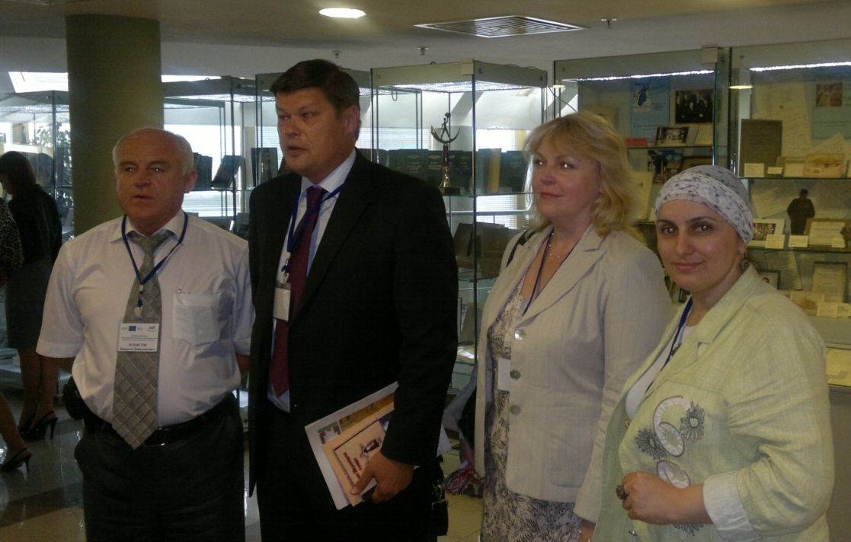
З.Ильясов- первый замминистра по национальной политике, делам религий и внешним связям РД (Проект №179); А.Сытин - руководитель Отдела Программ Генерального Директората по вопросам демократии и политики (Совет Европы); Л.Киреева – руководитель Совместной Программы и профессор П.Магомедова (Проект №145)
- Программа Научно-практической конференции-презентации «Андийские языки среди языков народов Дагестана» (Махачкала, 6-8 июня 2011г.)
- Материалы Научно-практическая конференции-презентации «Андийские языки среди языков народов Дагестана» .

